附 件
河南省道路运输电子证照样例
一、道路运输经营许可证
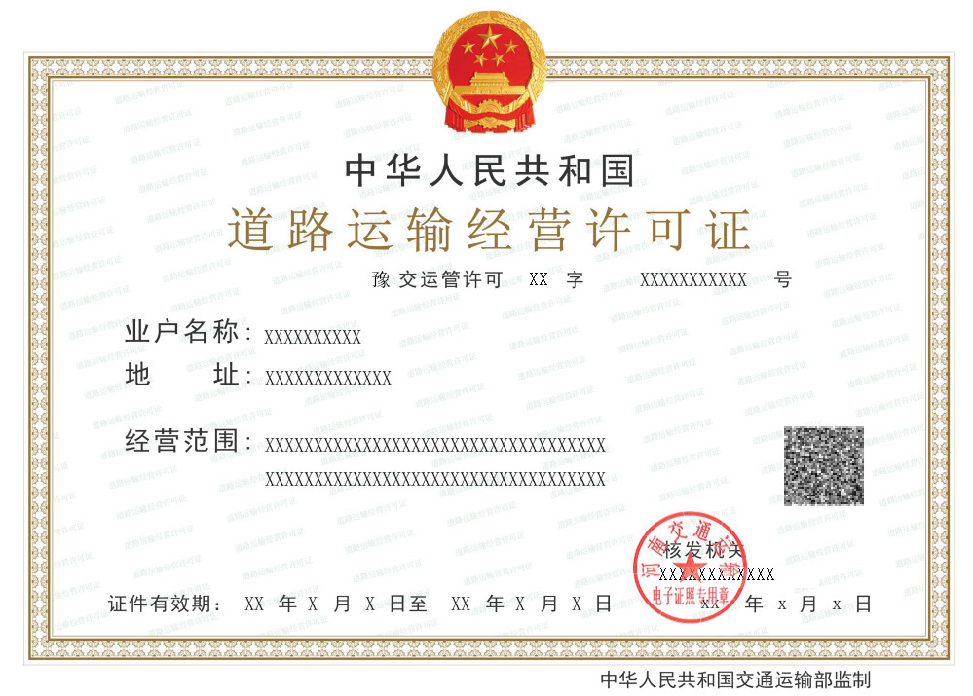

二、道路危险货物运输许可证

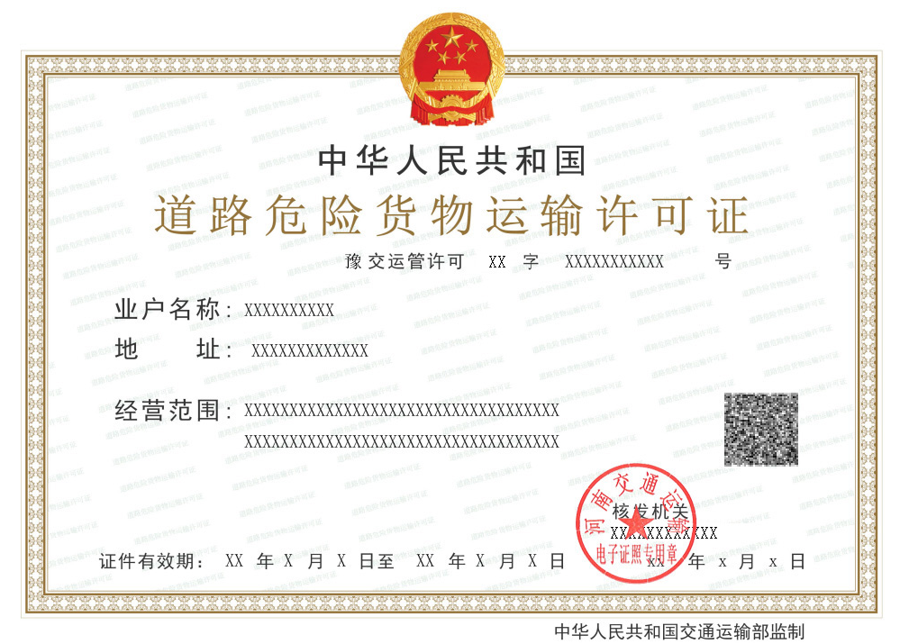

三、放射性物品道路运输许可证

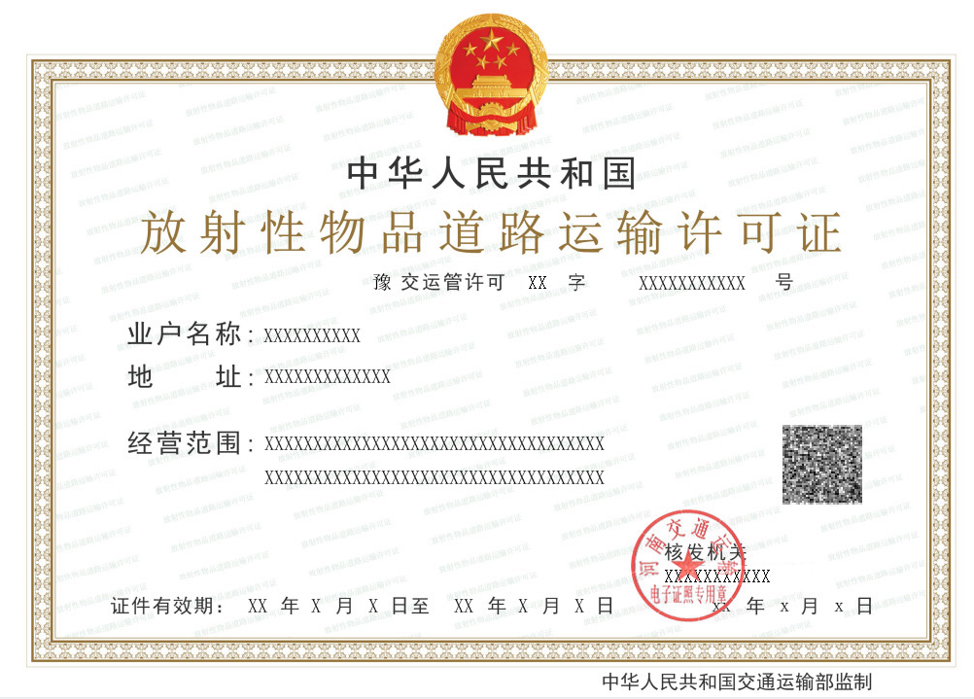

四、网络预约出租汽车经营许可证

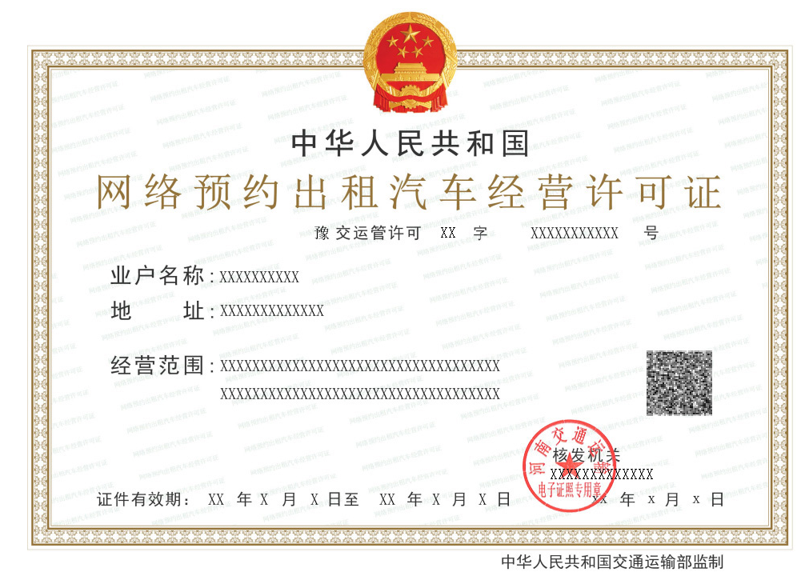

五、道路运输证
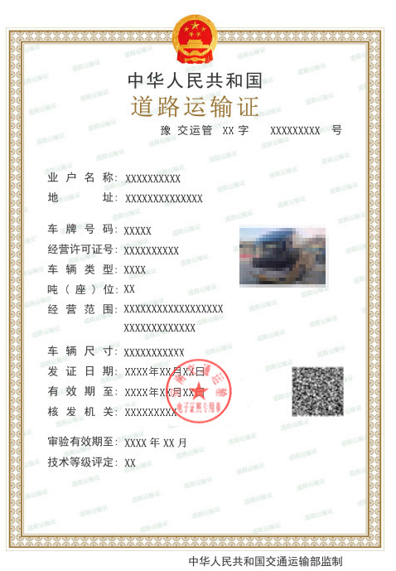

六、网络预约出租汽车运输证
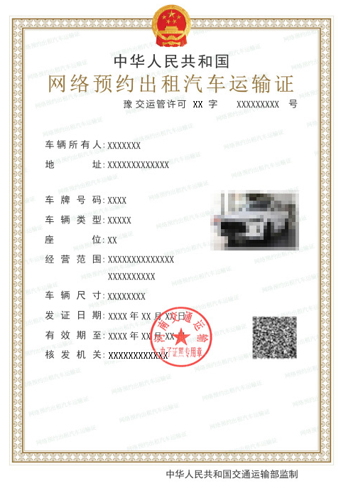

七、道路运输从业人员从业资格证
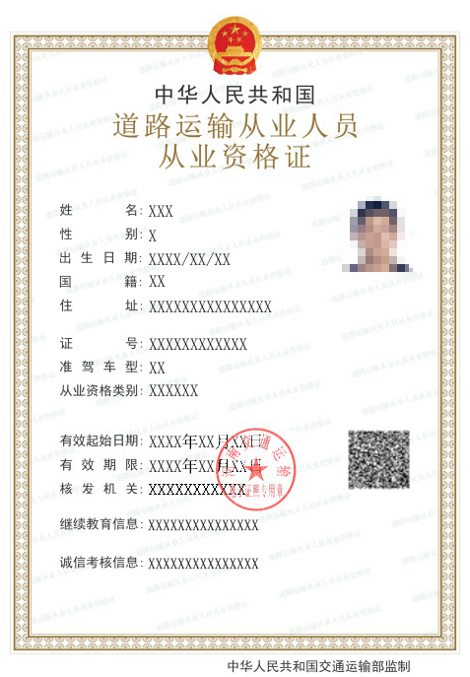

八、巡游出租汽车驾驶员证
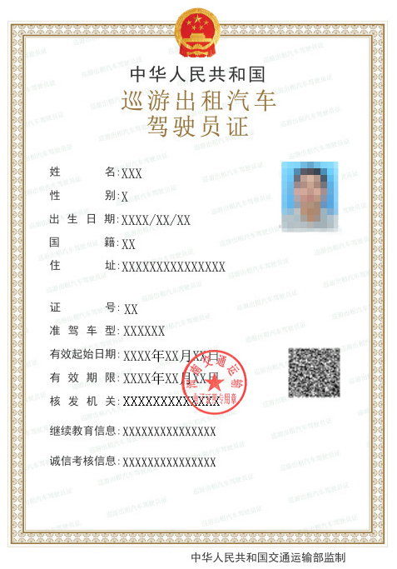

九、网络预约出租汽车驾驶员证
